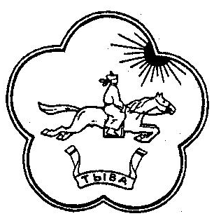 Тыва Республиканын Республика Тыва
«Кызыл кожуун» Хурал представителей
муниципалдыг районунун муниципального района
толээлекчилер Хуралы «Кызылский кожуун»

РЕШЕНИЕ
ХУРАЛА ПРЕДСТАВИТЕЛЕЙ МУНИЦИПАЛЬНОГО РАЙОНА
«КЫЗЫЛСКИЙ КОЖУУН»

15 июня 2018г. № 17 пгт. Каа-Хем

О внесении изменений и дополнений в Устав муниципального района
«Кызылский кожуун» Республики Тыва

В целях приведения Устава муниципального района «Кызылский кожуун» Республики Тыва в соответствие Федеральному законодательству Хурал представителей муниципального района «Кызылский кожуун» Республики Тыва РЕШИЛ:
1. Внести изменения и дополнения в Устав:

1) пункт 13 части 1 статьи 6.1 Устава изложить в следующей редакции:
«13. Создание условий для организации проведения независимой оценки качества условий оказания услуг организациями в порядке и на условиях, которые установлены федеральными законами, а также применение результатов независимой оценки качества условий оказания услуг организациями при оценке деятельности руководителей подведомственных организаций и осуществление контроля за принятием мер по устранению недостатков, выявленных по результатам независимой оценки качества условий оказания услуг организациями, в соответствии с федеральными законами;».
2) в пункте 30 части 1 статьи 5 Устава после слова «добровольчеству» дополнить словом «(волонтерству)».
3) Часть 2 статьи 31 Устава дополнить абзацем следующего содержания:

«Официальным опубликованием муниципального правового акта или соглашения, заключенного между органами местного самоуправления, считается первая публикация его полного текста в периодическом печатном издании, распространяемом в соответствующем муниципальном образовании».
4) в части 3 статьи 31 после слов «муниципальные правовые акты» дополнить словами «, соглашения, заключаемые между органами местного самоуправления,».
5) в части 6 статьи 31 после слов «муниципальных правовых актов» дополнить словами «, соглашений, заключаемых между органами местного самоуправления,».
6) в части 7 статьи 31 после слов «муниципальные правовые акты» дополнить словами «, соглашения, заключаемые между органами местного самоуправления,».
7) в части 8 статьи 31 после слов «муниципальные правовые акты» дополнить словами «, соглашения, заключаемые между органами местного самоуправления,».
8) в части 9 статьи 31 после слов «муниципальные правовые акты» дополнить словами «, соглашения, заключаемые между органами местного самоуправления,».
2. Настоящее решение вступает в силу после государственной регистрации и официального опубликования (обнародования) на территории кожууна.

Глава муниципального района
«Кызылский кожуун» РТ Монге А.Н.

